知识图谱
使用图谱工具：Mermaid图表工具在线编辑器，版本11.15.0，对应记事本文件为knowledge_graph.md。
- 架构知识图谱
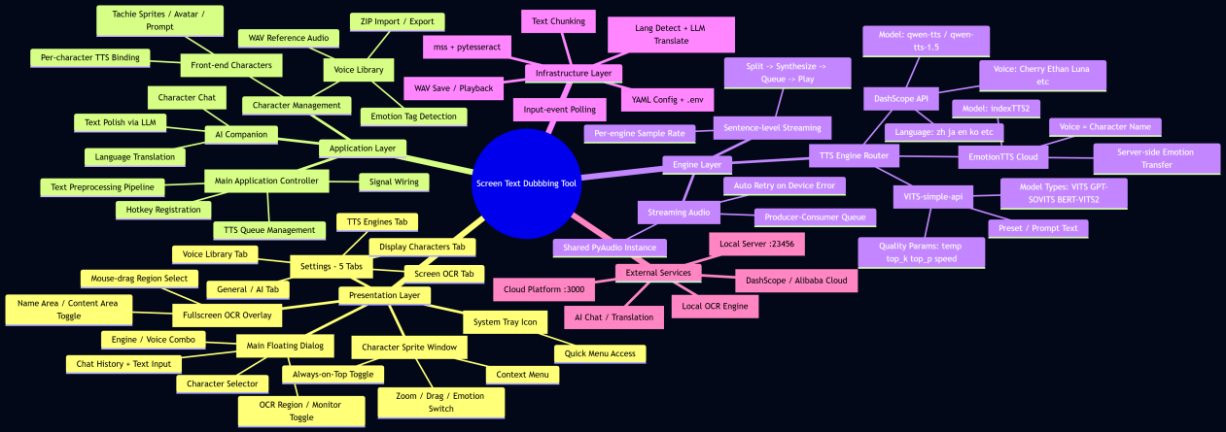
- 模块依赖关系图
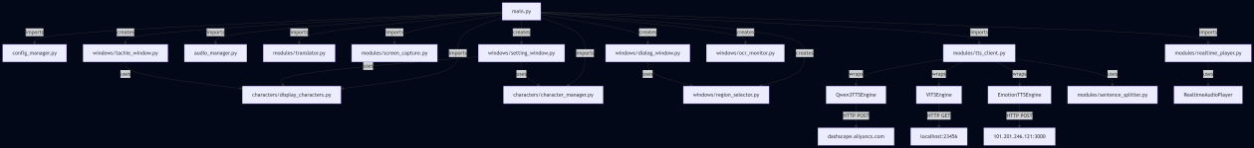
- 数据流图
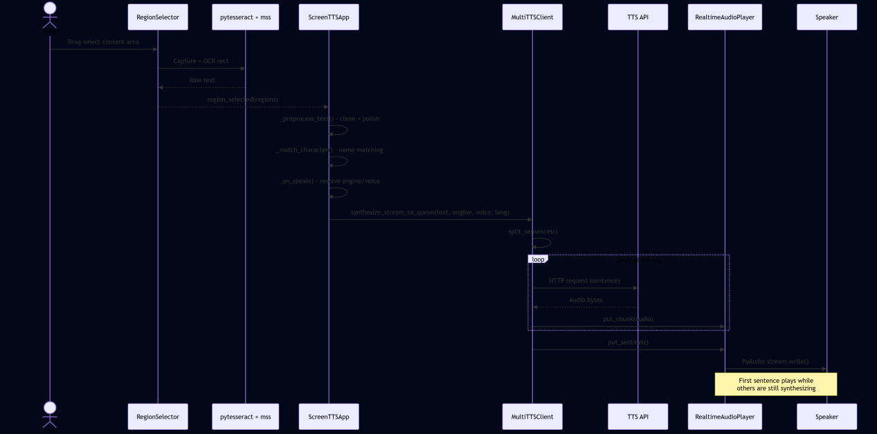
- 角色管理关系图
